福建省轻工工艺品进出口商会 福建省陶瓷树脂工艺品出口基地商会
信 息 简 报
2015年第24期 (总第116期) 2015年7月3日

【政策法规】

厦门自贸区产业发展规划出炉 打造五大集群

6月29日，记者从厦门市发改委获悉，《中国（福建）自由贸易试验区厦门片区产业发展规划》目前已正式印发实施。根据规划，厦门自贸试验片区将重点发展国际贸易、航运物流、金融服务、专业服务、高端制造五大产业集群。
规划指出，厦门近期将培育建设区域性融资租赁业集聚区、跨境贸易电子商务基地等十大功能性产业，力争经过三至五年的改革试验，积极推进服务业扩大开放，大力发展新兴产业，加快探索金融服务创新，基本建成两岸新兴产业和现代服务业合作示范区、东南国际航运中心、两岸贸易中心、两岸区域性金融服务中心“一区三中心”发展目标。与此同时，规划还制定了自贸试验区产业经济发展主要预期指标。
在国际贸易产业集群中，厦门将通过制度创新和贸易便利化进一步提高货物贸易的附加值，促进高技术产品出口，促进货物贸易升级，强化进口功能，提升转口贸易功能，大力发展国际名品展示交易和保税期货交割，鼓励区内企业统筹开展国际国内贸易，引进更多企业和商品在区内开展仓储展示贸易业务，推动形成更多商品的进口交易中心。
根据规划，厦门将依托东渡国际邮轮母港，吸引国际邮轮公司设立区域总部或分支机构，常态化运营驻港邮轮，发展境外邮轮租赁业务、邮轮金融业务、临港邮轮旅游商业集聚区、国际邮轮旅客集散中心，吸引邮轮产业链上下游产业的集聚；同时，促进金门—厦门游艇自驾游旅游业务发展，推动东渡国际邮轮母港成为海峡邮轮经济圈的核心港口。
加强两岸对接，也是规划中的重点。规划提出，将引进台湾大型港口、航运企业，构建两岸“三通”重要口岸和高能级物流配送中心；同时打造台湾农产品、水产品和食品的大陆中转分销物流中心，并加强两岸海洋渔业合作，建设集闽台水产品交易中心、冷链物流、水产品流通加工等于一体的渔港经济区。
值得一提的是，规划中还提出，将通过两岸高速客滚船和陆海联运，建立两岸小型货物快捷通道，加快发展对台生产物流，推进工业企业物流服务外包，发展以电子商务为依托、与海西先进制造业发展相配套的供应链物流服务
（摘自：海西晨报）

晋江出台扶持政策 赴“新三板”挂牌奖励额度提高
记者从晋江市金融工作局了解到，晋江市政府《关于进一步促进金融业和资本市场加快发展的若干意见》实施（晋政文〔2015〕101号，以下简称《意见》），提高新三板挂牌企业的奖励金额。
强化金融机构创新
“新设或新迁入的金融机构、类金融机构将获奖励及办公用房补贴。”晋江市金融工作局相关负责人介绍，对于不同类型、不同级别的金融机构、类金融机构设立、升格将享受差异化、针对性的奖励政策，上述机构在购置和租赁自用办公室用房时还能相应获得一定比例奖励。“同时，支持设立民营银行、融资租赁、商业保理机构的政策导向得到凸显。”
该负责人介绍，今年将继续强化各类机构金融创新工作，对于金融创新先行先试、信贷投放保质保量、小微融资有保有扶、重点项目贡献突出的金融机构、类金融机构将获表彰或5万-30万元金额不等的奖励。
新三板挂牌最高奖240万元
《意见》中加大对企业改制上市的扶持力度。对于晋江市首次成功上市的企业财政奖励最高由原来350万元提高到550万元。
鼓励中小企业赴“新三板”挂牌、采取创新融资方式。对于成功在“新三板”挂牌的晋江市企业，一次性奖励由80万元提高到120万元，并对采取做市商交易或竞价交易方式，再分别增加100万元或120万元的奖励。
《意见》全文详见商会网站：www.fjlaa.com （摘自：泉州网）
【行业预警】
缅甸拟出台反倾销法

缅甸《今日商报》近日报道，随着东盟经济共同体的日益临近，大量外国商品的涌入会对缅甸中小企业造成冲击。
缅甸商务部表示将尽快起草反倾销法和保护法来维护本国中小企业利益。缅甸90%的企业为中小企业，这些企业在产品质量和价格上无法与外国商品竞争。且缅甸中小企业还受金融支持不足、电力短缺、基础设施落后等因素制约。
（来源：中国贸易救济信息网）

乌克兰国家银行清算乌“标准”银行

近日，乌克兰国家银行网站宣布，根据自然人存款保障基金的建议，央行董事会6月18日通过385号央行令，撤销没有支付能力的标准银行营业执照并清算该行。2015年2月该行因存在风险被列入问题银行类别。
（摘自：中国商务部）

【市场情报】
灰色在家居装饰中掀起一股热潮

《今日家居》和知名家居网站Apartment Therapy合作，对超过850个消费者进行了关于家居装饰的调研采访。结果显示：44%的消费者更青睐灰色。
根据最新的家居装饰调查表明，沙发是起居室的焦点所在。调研结果显示，平均十个消费者中有六个会把沙发作为他们客厅的设计重点。无论受访者的年龄，收入，或者是居住地点有何差异，沙发永远是家具中的关键产品。
毯子是家居装饰的第二大重点。总的来说，26%的消费者更倾向于放上地毯来装饰客厅，对于富裕的家庭来说倾向性更为明显。收入超过10万美元的消费者中有超过三分之一的人认为地毯是他们展示自己生活品位的重要配件。
灰色在当前的家居环境中深受欢迎——有44%的消费者认为灰色是他们最为钟爱的中性色。上至40后，下至90后，各年龄段人群都喜爱灰色。其中，45%的80后家庭以及年龄从18到34的青年人认为灰色是他们的喜爱的色彩。
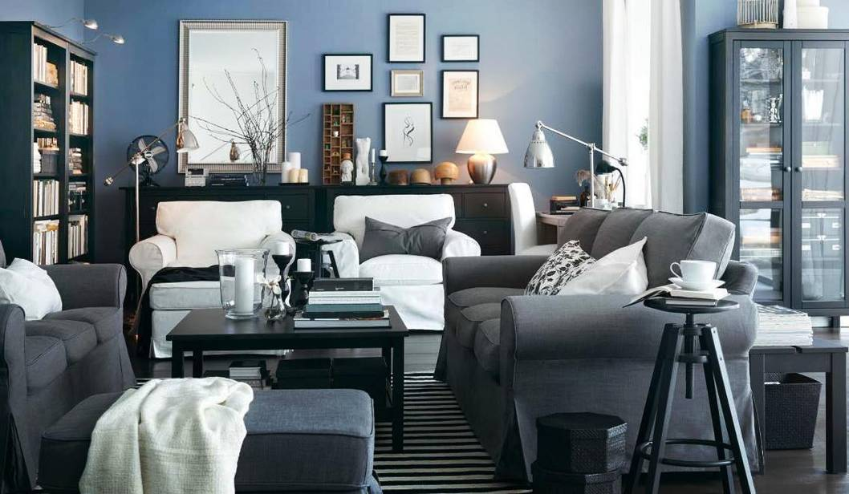
（来源：德科创艺）

【设计潮流】

这“家居用品”让家充满“异国情调”

导读：近来棕榈叶、蕨类植物以及其他郁郁葱葱的植物元素,在室内家居装饰中引起一股风潮。如果你希望把自己的家装饰成淡淡的维多利亚式温室风格，并且融入异国的情调，那么这些最新的家具和配饰非常适合用来为你的家添加令人注目的焦点，同时也会让人联想起热带的万种风情。
你可以给自己心爱的沙发或椅子定制这样一套坐垫。这款柳叶图案的麻布面料由Tapet Café公司的丹麦设计师Helene Blanche所设计，上面的柳叶看起来正随风飘扬，可以很好地融入平静的家居环境里。你可以在这个沙发旁边摆放一些纯色的家具，这样可以让图案变得更为突出。
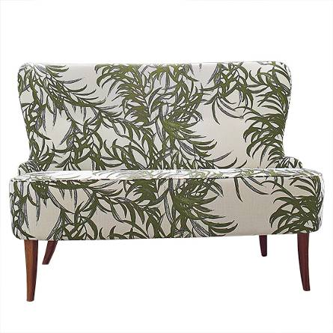
这个蕨叶图案罐子由设计师Andrew Ludick用白土陶器手工打造而成，甚至还有防滑的效果。无论你把它放在餐桌上的当成摆饰还是与其他的陶器一起进行收藏展示，都是很棒的选择。此外，这个罐子还配有一套四个的小杯子。
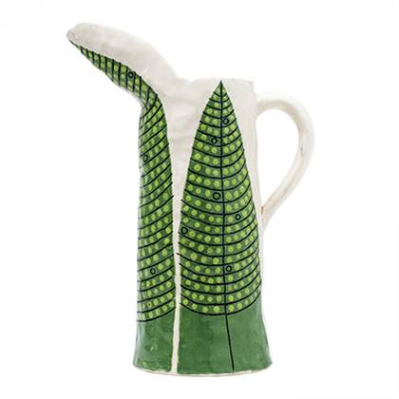
在Parlane International推出的龟背棕榈树系列的抱枕，色彩鲜艳的叶子成为了主角。这个生机勃勃的和充满自然灵感的设计，不仅可以为你的家增添观赏性十足的色彩，而且可以让新一季的家居装饰主题变得焕然一新。
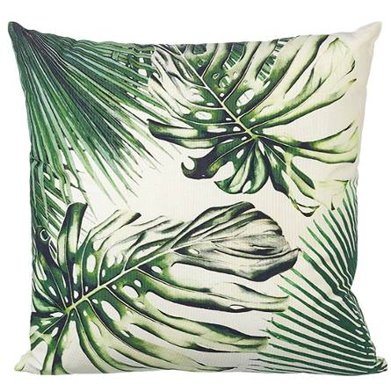
来自Abigail Ahern公司的这一件令人印象深刻的仿真蕨类植物枝条，是营造户外感觉的最佳选择。把这些枝条凑起来放进花瓶或者酒壶之中将会使之充满生机感与质感，更重要的是，你不用担心忘了给它们浇水。

想在家里搭起一个充满热带风情的家居环境？没问题，这张由设计师Christian Lacroix Maison设计的墙纸是你最好的选择。这款墙纸有7种不同的色彩可以选择，是喜欢大胆和美丽的设计的人士的理想之选。
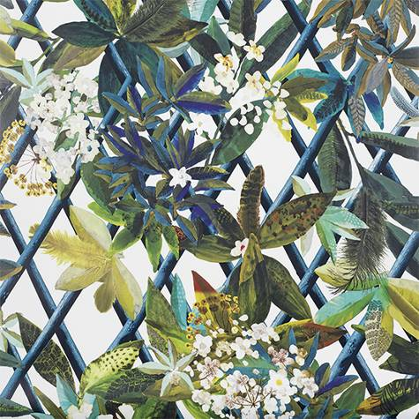
（来源：德科创艺）

────────────────────────────────
地址：福建省泉州市丰泽区城东街道办事处综合楼三楼（邮编362011）
电话：0595-22686788 传真：0595-22686799
网址：www.fjlaa.com 邮箱：fjlaa@fjlaa.com
────────────────────────────────

